CHỦ ĐỀ 15 – QUAN NIỆM CỦA DARWIN VỀ CHỌN LỌC TỰ NHIÊN VÀ HÌNH THÀNH LOÀI
NGÂN HÀNG HẠT GIỐNG – SINH HỌC 12
DẠNG 1. CÂU HỎI TRẮC NGHIỆM NHIỀU LỰA CHỌN
Câu 1. Quan sát mô hình hươu có chiều dài cổ khác nhau. Việc Darwin ghi nhận sự sai khác giữa các cá thể trong quần thể thuộc bước nào của phương pháp xây dựng học thuyết?
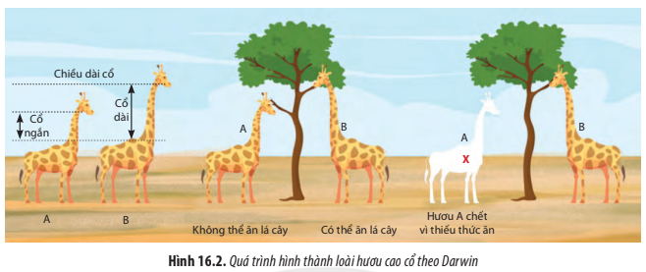
Đáp án: A
Mức độ: Nhận biết
Kiến thức: Phương pháp Darwin – quan sát
Thành phần năng lực: Nhận thức sinh học
Chỉ báo: NT1
YCCĐ: Nêu được phương pháp mà Darwin đã sử dụng để xây dựng học thuyết về chọn lọc tự nhiên và hình thành loài (quan sát, hình thành giả thuyết, kiểm chứng giả thuyết).
A. Quan sát.
B. Hình thành giả thuyết.
C. Kiểm chứng giả thuyết.
D. Công bố kết quả.

Hướng dẫn giải: Ghi nhận sự khác nhau giữa các cá thể là hoạt động thu thập dữ kiện, thuộc bước quan sát.
Câu 2. Từ các dữ kiện đã quan sát, Darwin đề xuất ý tưởng “hậu duệ có biến đổi” để giải thích sự phát sinh các loài từ tổ tiên chung. Hoạt động này thuộc bước nào?
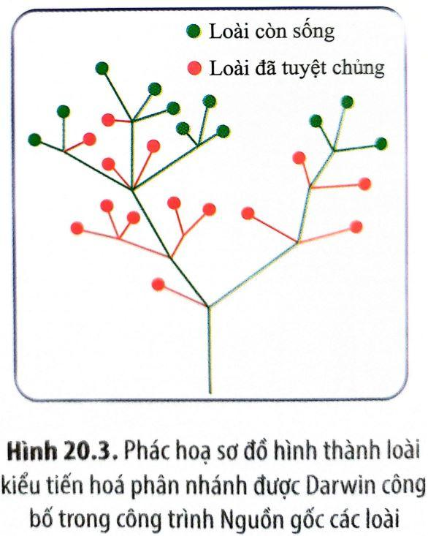
Đáp án: B
Mức độ: Nhận biết
Kiến thức: Phương pháp Darwin – hình thành giả thuyết
Thành phần năng lực: Nhận thức sinh học
Chỉ báo: NT1
YCCĐ: Nêu được phương pháp mà Darwin đã sử dụng để xây dựng học thuyết về chọn lọc tự nhiên và hình thành loài (quan sát, hình thành giả thuyết, kiểm chứng giả thuyết).
A. Quan sát.
B. Hình thành giả thuyết.
C. Kiểm chứng giả thuyết.
D. Công bố kết quả.

Hướng dẫn giải: Đề xuất một cách giải thích cho các dữ kiện đã quan sát là bước hình thành giả thuyết.
Câu 3. Darwin nghiên cứu các dạng cải được con người chọn từ cải dại và dùng kết quả chọn lọc nhân tạo để đối chiếu với những suy luận của mình. Việc dùng bằng chứng để xem giả thuyết có phù hợp thuộc bước nào?
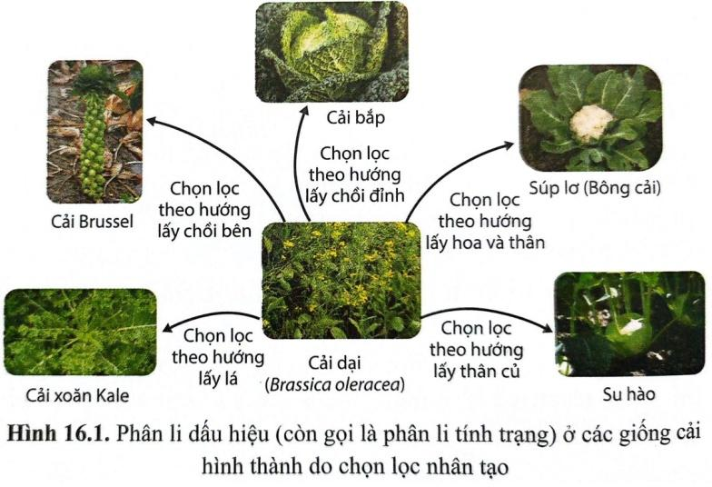
Đáp án: C
Mức độ: Nhận biết
Kiến thức: Phương pháp Darwin – kiểm chứng giả thuyết
Thành phần năng lực: Nhận thức sinh học
Chỉ báo: NT1
YCCĐ: Nêu được phương pháp mà Darwin đã sử dụng để xây dựng học thuyết về chọn lọc tự nhiên và hình thành loài (quan sát, hình thành giả thuyết, kiểm chứng giả thuyết).
A. Quan sát.
B. Hình thành giả thuyết.
C. Kiểm chứng giả thuyết.
D. Công bố kết quả.

Hướng dẫn giải: Dùng các bằng chứng từ chọn lọc nhân tạo để đối chiếu với dự đoán là hoạt động kiểm chứng giả thuyết.
Câu 4. Darwin ghi nhận các loài chim sẻ ở Galapagos có hình dạng mỏ khác nhau gắn với những nguồn thức ăn khác nhau. Hoạt động ghi nhận dữ kiện này thuộc bước nào?
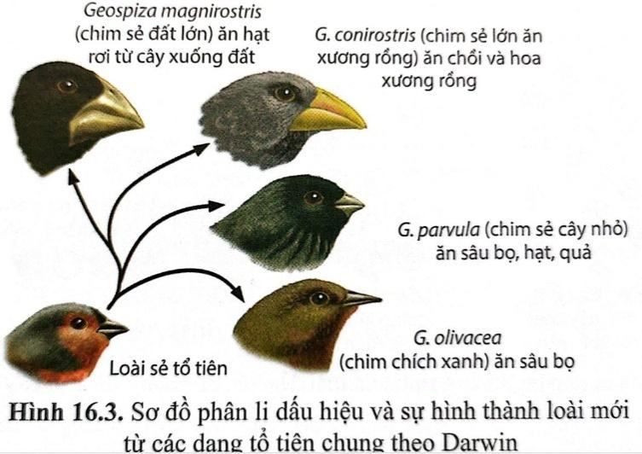
Đáp án: A
Mức độ: Nhận biết
Kiến thức: Phương pháp Darwin – quan sát
Thành phần năng lực: Nhận thức sinh học
Chỉ báo: NT1
YCCĐ: Nêu được phương pháp mà Darwin đã sử dụng để xây dựng học thuyết về chọn lọc tự nhiên và hình thành loài (quan sát, hình thành giả thuyết, kiểm chứng giả thuyết).
A. Quan sát.
B. Hình thành giả thuyết.
C. Kiểm chứng giả thuyết.
D. Công bố kết quả.

Hướng dẫn giải: Ghi nhận đặc điểm mỏ và nguồn thức ăn là thu thập dữ kiện thực tế, thuộc bước quan sát.
Câu 5. Nếu một mô hình chọn lọc ở vi khuẩn được dùng để đối chiếu dự đoán của giả thuyết chọn lọc tự nhiên với kết quả quan sát được, hoạt động đó tương ứng với bước nào?
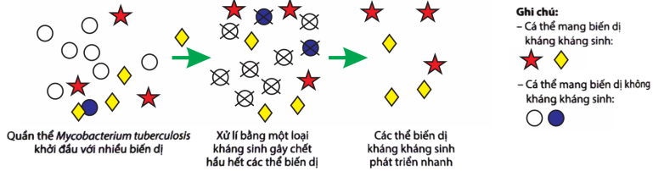
Đáp án: C
Mức độ: Nhận biết
Kiến thức: Phương pháp Darwin – kiểm chứng giả thuyết
Thành phần năng lực: Nhận thức sinh học
Chỉ báo: NT1
YCCĐ: Nêu được phương pháp mà Darwin đã sử dụng để xây dựng học thuyết về chọn lọc tự nhiên và hình thành loài (quan sát, hình thành giả thuyết, kiểm chứng giả thuyết).
A. Quan sát.
B. Hình thành giả thuyết.
C. Kiểm chứng giả thuyết.
D. Công bố kết quả.

Hướng dẫn giải: Đối chiếu dự đoán với kết quả thực tế là kiểm chứng giả thuyết.
Câu 6. Phương pháp Darwin sử dụng để xây dựng học thuyết về chọn lọc tự nhiên và hình thành loài gồm ba bước cơ bản nào?
Đáp án: C
Mức độ: Nhận biết
Kiến thức: Ba bước trong phương pháp Darwin
Thành phần năng lực: Nhận thức sinh học
Chỉ báo: NT3
YCCĐ: Nêu được phương pháp mà Darwin đã sử dụng để xây dựng học thuyết về chọn lọc tự nhiên và hình thành loài (quan sát, hình thành giả thuyết, kiểm chứng giả thuyết).
A. Quan sát → công bố → mô tả.
B. Hình thành giả thuyết → quan sát → công bố.
C. Quan sát → hình thành giả thuyết → kiểm chứng giả thuyết.
D. Kiểm chứng → công bố → quan sát.

Hướng dẫn giải: Ba bước được nêu trong YCCĐ là quan sát, hình thành giả thuyết và kiểm chứng giả thuyết.
Câu 7. Bước đầu tiên trong phương pháp Darwin dùng để xây dựng học thuyết là
Đáp án: A
Mức độ: Nhận biết
Kiến thức: Phương pháp Darwin – quan sát
Thành phần năng lực: Nhận thức sinh học
Chỉ báo: NT1
YCCĐ: Nêu được phương pháp mà Darwin đã sử dụng để xây dựng học thuyết về chọn lọc tự nhiên và hình thành loài (quan sát, hình thành giả thuyết, kiểm chứng giả thuyết).
A. quan sát.
B. hình thành giả thuyết.
C. kiểm chứng giả thuyết.
D. công bố kết quả.

Hướng dẫn giải: Theo trình tự phương pháp, Darwin bắt đầu bằng quan sát và thu thập dữ kiện.
Câu 8. Sau khi thu thập các dữ kiện quan sát, bước tiếp theo Darwin thực hiện là
Đáp án: B
Mức độ: Nhận biết
Kiến thức: Phương pháp Darwin – hình thành giả thuyết
Thành phần năng lực: Nhận thức sinh học
Chỉ báo: NT1
YCCĐ: Nêu được phương pháp mà Darwin đã sử dụng để xây dựng học thuyết về chọn lọc tự nhiên và hình thành loài (quan sát, hình thành giả thuyết, kiểm chứng giả thuyết).
A. bỏ qua các dữ kiện.
B. hình thành giả thuyết để giải thích các dữ kiện.
C. công bố ngay kết luận cuối cùng.
D. chỉ mô tả hình thái sinh vật.

Hướng dẫn giải: Sau quan sát, Darwin hình thành giả thuyết để giải thích những dữ kiện đã thu thập.
Câu 9. Hoạt động nào sau đây thuộc bước kiểm chứng giả thuyết trong phương pháp Darwin?
Đáp án: D
Mức độ: Nhận biết
Kiến thức: Phương pháp Darwin – kiểm chứng giả thuyết
Thành phần năng lực: Nhận thức sinh học
Chỉ báo: NT1
YCCĐ: Nêu được phương pháp mà Darwin đã sử dụng để xây dựng học thuyết về chọn lọc tự nhiên và hình thành loài (quan sát, hình thành giả thuyết, kiểm chứng giả thuyết).
A. Ghi nhận các cá thể cùng loài có sai khác.
B. Ghi nhận sinh vật có tiềm năng sinh sản lớn.
C. Đề xuất chọn lọc tự nhiên giải thích sự thích nghi.
D. Đối chiếu các dự đoán của giả thuyết với các bằng chứng quan sát và chọn giống.

Hướng dẫn giải: Kiểm chứng giả thuyết là dùng bằng chứng để đối chiếu với các dự đoán hay cách giải thích đã đề xuất.
Câu 10. Darwin ghi nhận giữa các cá thể cùng loài luôn có những sai khác nhất định. Việc ghi nhận “biến dị cá thể” này thuộc bước nào?
Đáp án: A
Mức độ: Nhận biết
Kiến thức: Quan sát biến dị cá thể
Thành phần năng lực: Nhận thức sinh học
Chỉ báo: NT1
YCCĐ: Nêu được phương pháp mà Darwin đã sử dụng để xây dựng học thuyết về chọn lọc tự nhiên và hình thành loài (quan sát, hình thành giả thuyết, kiểm chứng giả thuyết).
A. Quan sát.
B. Hình thành giả thuyết.
C. Kiểm chứng giả thuyết.
D. Công bố kết quả.

Hướng dẫn giải: Ghi nhận sai khác giữa các cá thể là một quan sát thực tế.
Câu 11. Trong phương pháp Darwin, bước quan sát có vai trò chủ yếu là
Đáp án: A
Mức độ: Nhận biết
Kiến thức: Vai trò của bước quan sát
Thành phần năng lực: Nhận thức sinh học
Chỉ báo: NT1
YCCĐ: Nêu được phương pháp mà Darwin đã sử dụng để xây dựng học thuyết về chọn lọc tự nhiên và hình thành loài (quan sát, hình thành giả thuyết, kiểm chứng giả thuyết).
A. thu thập các dữ kiện thực tế làm cơ sở cho giả thuyết.
B. thay thế hoàn toàn việc kiểm chứng.
C. tạo ra biến dị mới cho sinh vật.
D. khẳng định giả thuyết luôn đúng.

Hướng dẫn giải: Quan sát giúp thu thập dữ kiện thực tế, làm cơ sở để hình thành giả thuyết.
Câu 12. Darwin đề xuất rằng các loài có thể có nguồn gốc chung và phân hoá dần qua chọn lọc tự nhiên. Việc đề xuất cách giải thích này thuộc bước nào?
Đáp án: B
Mức độ: Nhận biết
Kiến thức: Hình thành giả thuyết về tiến hoá
Thành phần năng lực: Nhận thức sinh học
Chỉ báo: NT1
YCCĐ: Nêu được phương pháp mà Darwin đã sử dụng để xây dựng học thuyết về chọn lọc tự nhiên và hình thành loài (quan sát, hình thành giả thuyết, kiểm chứng giả thuyết).
A. Quan sát.
B. Hình thành giả thuyết.
C. Kiểm chứng giả thuyết.
D. Công bố kết quả.

Hướng dẫn giải: Đề xuất cách giải thích cho các dữ kiện là bước hình thành giả thuyết.
Câu 13. Darwin ghi nhận sinh vật thường sinh ra nhiều con hơn số cá thể sống đến tuổi sinh sản. Dữ kiện này thuộc bước nào?
Đáp án: A
Mức độ: Nhận biết
Kiến thức: Quan sát về tiềm năng sinh sản
Thành phần năng lực: Nhận thức sinh học
Chỉ báo: NT1
YCCĐ: Nêu được phương pháp mà Darwin đã sử dụng để xây dựng học thuyết về chọn lọc tự nhiên và hình thành loài (quan sát, hình thành giả thuyết, kiểm chứng giả thuyết).
A. Quan sát.
B. Hình thành giả thuyết.
C. Kiểm chứng giả thuyết.
D. Công bố kết quả.

Hướng dẫn giải: Ghi nhận số con sinh ra và số cá thể sống đến tuổi sinh sản là hoạt động quan sát.
Câu 14. Từ các quan sát về biến dị cá thể, Darwin cho rằng những biến dị có lợi có thể được giữ lại qua chọn lọc. Nhận định này thuộc bước nào?
Đáp án: B
Mức độ: Nhận biết
Kiến thức: Hình thành giả thuyết về chọn lọc
Thành phần năng lực: Nhận thức sinh học
Chỉ báo: NT1
YCCĐ: Nêu được phương pháp mà Darwin đã sử dụng để xây dựng học thuyết về chọn lọc tự nhiên và hình thành loài (quan sát, hình thành giả thuyết, kiểm chứng giả thuyết).
A. Quan sát.
B. Hình thành giả thuyết.
C. Kiểm chứng giả thuyết.
D. Công bố kết quả.

Hướng dẫn giải: Đây là một cách giải thích được đề xuất từ các dữ kiện quan sát, nên thuộc bước hình thành giả thuyết.
Câu 15. Từ các quan sát ở Galapagos, Darwin đề xuất nhiều loài trên đảo có thể bắt nguồn từ tổ tiên ở lục địa rồi phân hoá. Việc đề xuất này thuộc bước nào?
Đáp án: B
Mức độ: Nhận biết
Kiến thức: Hình thành giả thuyết từ quan sát Galapagos
Thành phần năng lực: Nhận thức sinh học
Chỉ báo: NT1
YCCĐ: Nêu được phương pháp mà Darwin đã sử dụng để xây dựng học thuyết về chọn lọc tự nhiên và hình thành loài (quan sát, hình thành giả thuyết, kiểm chứng giả thuyết).
A. Quan sát.
B. Hình thành giả thuyết.
C. Kiểm chứng giả thuyết.
D. Công bố kết quả.

Hướng dẫn giải: Suy luận về nguồn gốc các loài từ dữ kiện Galapagos là bước hình thành giả thuyết.
Câu 16. Darwin dùng chọn lọc tự nhiên để giải thích vì sao những biến dị như màu xanh ở sâu ăn lá có thể trở nên phổ biến. Cách giải thích này thuộc bước nào?
Đáp án: B
Mức độ: Nhận biết
Kiến thức: Hình thành giả thuyết về chọn lọc tự nhiên
Thành phần năng lực: Nhận thức sinh học
Chỉ báo: NT1
YCCĐ: Nêu được phương pháp mà Darwin đã sử dụng để xây dựng học thuyết về chọn lọc tự nhiên và hình thành loài (quan sát, hình thành giả thuyết, kiểm chứng giả thuyết).
A. Quan sát.
B. Hình thành giả thuyết.
C. Kiểm chứng giả thuyết.
D. Công bố kết quả.

Hướng dẫn giải: Dùng chọn lọc tự nhiên để giải thích một hiện tượng quan sát được là hình thành giả thuyết.
Câu 17. Darwin nghiên cứu nhiều giống bồ câu nuôi có nguồn gốc từ bồ câu núi để đối chiếu với suy luận về khả năng biến đổi của sinh vật. Hoạt động đối chiếu này thuộc bước nào?
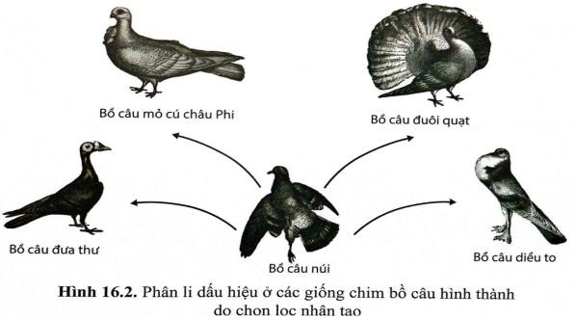
Đáp án: C
Mức độ: Nhận biết
Kiến thức: Kiểm chứng giả thuyết bằng chọn lọc nhân tạo
Thành phần năng lực: Nhận thức sinh học
Chỉ báo: NT1
YCCĐ: Nêu được phương pháp mà Darwin đã sử dụng để xây dựng học thuyết về chọn lọc tự nhiên và hình thành loài (quan sát, hình thành giả thuyết, kiểm chứng giả thuyết).
A. Quan sát.
B. Hình thành giả thuyết.
C. Kiểm chứng giả thuyết.
D. Công bố kết quả.

Hướng dẫn giải: Dùng kết quả chọn giống để đối chiếu với giả thuyết là kiểm chứng giả thuyết.
Câu 18. Dữ liệu về sự thay đổi tỉ lệ bướm cánh sẫm trong môi trường công nghiệp có thể được dùng để đối chiếu với dự đoán của chọn lọc tự nhiên. Việc đối chiếu dữ liệu với dự đoán thuộc bước nào?
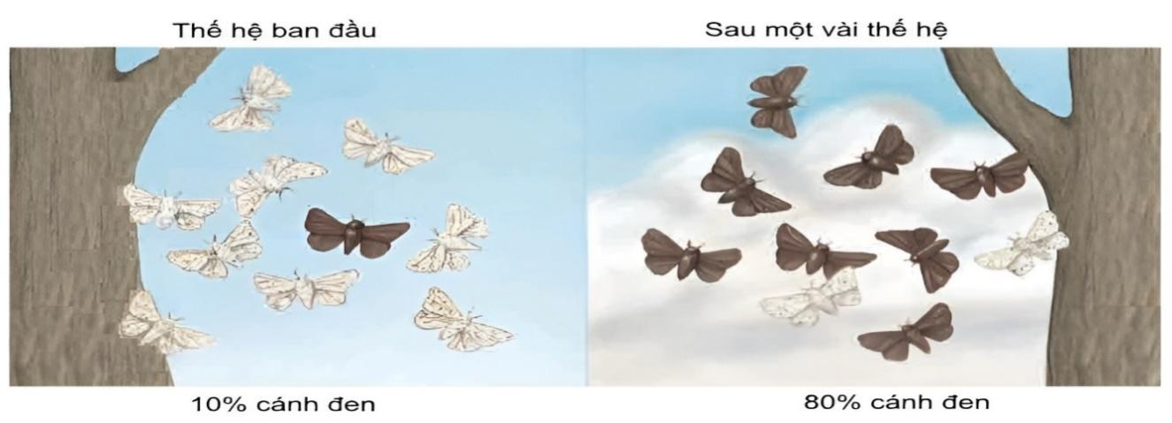
Đáp án: C
Mức độ: Nhận biết
Kiến thức: Kiểm chứng giả thuyết bằng dữ liệu thực tế
Thành phần năng lực: Nhận thức sinh học
Chỉ báo: NT1
YCCĐ: Nêu được phương pháp mà Darwin đã sử dụng để xây dựng học thuyết về chọn lọc tự nhiên và hình thành loài (quan sát, hình thành giả thuyết, kiểm chứng giả thuyết).
A. Quan sát.
B. Hình thành giả thuyết.
C. Kiểm chứng giả thuyết.
D. Công bố kết quả.

Hướng dẫn giải: Đối chiếu dữ liệu thực tế với dự đoán của giả thuyết là kiểm chứng giả thuyết.
Câu 19. Một học sinh đề xuất so sánh tỉ lệ sống sót và sinh sản của các nhóm cá thể để xem một giả thuyết về thích nghi có phù hợp hay không. Hoạt động đề xuất này thuộc bước nào trong quy trình nghiên cứu?
Đáp án: C
Mức độ: Nhận biết
Kiến thức: Kiểm chứng giả thuyết
Thành phần năng lực: Nhận thức sinh học
Chỉ báo: NT1
YCCĐ: Nêu được phương pháp mà Darwin đã sử dụng để xây dựng học thuyết về chọn lọc tự nhiên và hình thành loài (quan sát, hình thành giả thuyết, kiểm chứng giả thuyết).
A. Quan sát.
B. Hình thành giả thuyết.
C. Kiểm chứng giả thuyết.
D. Công bố kết quả.

Hướng dẫn giải: Thiết kế cách thu thập dữ liệu để xem giả thuyết có phù hợp là hoạt động kiểm chứng giả thuyết.
DẠNG 2. CÂU HỎI TRẮC NGHIỆM ĐÚNG/SAI
Câu 1. Khi nói về phương pháp Darwin sử dụng để xây dựng học thuyết, mỗi nhận định sau đây là Đúng hay Sai?
Đáp án: ĐĐĐS
Mức độ: a) Nhận biết; b) Nhận biết; c) Nhận biết; d) Nhận biết
Kiến thức: Ba bước trong phương pháp Darwin
Thành phần năng lực: a) Nhận thức sinh học; b) Nhận thức sinh học; c) Nhận thức sinh học; d) Nhận thức sinh học
Chỉ báo: a) NT1; b) NT1; c) NT1; d) NT1
YCCĐ: Nêu được phương pháp mà Darwin đã sử dụng để xây dựng học thuyết về chọn lọc tự nhiên và hình thành loài (quan sát, hình thành giả thuyết, kiểm chứng giả thuyết).
[[META A]] Đáp án=Đ | Mức độ=Nhận biết | Thành phần năng lực=Nhận thức sinh học | Chỉ báo=NT1
[[META B]] Đáp án=Đ | Mức độ=Nhận biết | Thành phần năng lực=Nhận thức sinh học | Chỉ báo=NT1
[[META C]] Đáp án=Đ | Mức độ=Nhận biết | Thành phần năng lực=Nhận thức sinh học | Chỉ báo=NT1
[[META D]] Đáp án=S | Mức độ=Nhận biết | Thành phần năng lực=Nhận thức sinh học | Chỉ báo=NT1
a) Quan sát là một bước trong phương pháp Darwin.
b) Hình thành giả thuyết là một bước trong phương pháp Darwin.
c) Kiểm chứng giả thuyết là một bước trong phương pháp Darwin.
d) Công bố tác phẩm là một trong ba bước được nêu trong YCCĐ.

Hướng dẫn giải: a), b), c) Đúng: ba bước là quan sát, hình thành giả thuyết và kiểm chứng giả thuyết. d) Sai: công bố không nằm trong ba bước được nêu.
Câu 2. Từ các hoạt động của Darwin trong chuyến đi trên tàu Beagle, mỗi nhận định sau đây là Đúng hay Sai?
Đáp án: ĐĐSĐ
Mức độ: a) Nhận biết; b) Nhận biết; c) Nhận biết; d) Nhận biết
Kiến thức: Bước quan sát trong phương pháp Darwin
Thành phần năng lực: a) Nhận thức sinh học; b) Nhận thức sinh học; c) Nhận thức sinh học; d) Nhận thức sinh học
Chỉ báo: a) NT1; b) NT1; c) NT1; d) NT1
YCCĐ: Nêu được phương pháp mà Darwin đã sử dụng để xây dựng học thuyết về chọn lọc tự nhiên và hình thành loài (quan sát, hình thành giả thuyết, kiểm chứng giả thuyết).
[[META A]] Đáp án=Đ | Mức độ=Nhận biết | Thành phần năng lực=Nhận thức sinh học | Chỉ báo=NT1
[[META B]] Đáp án=Đ | Mức độ=Nhận biết | Thành phần năng lực=Nhận thức sinh học | Chỉ báo=NT1
[[META C]] Đáp án=S | Mức độ=Nhận biết | Thành phần năng lực=Nhận thức sinh học | Chỉ báo=NT1
[[META D]] Đáp án=Đ | Mức độ=Nhận biết | Thành phần năng lực=Nhận thức sinh học | Chỉ báo=NT1
a) Ghi nhận sự đa dạng của sinh vật là hoạt động quan sát.
b) Ghi nhận các sai khác giữa cá thể cùng loài là hoạt động quan sát.
c) Đề xuất chọn lọc tự nhiên là hoạt động quan sát.
d) Quan sát cung cấp dữ kiện để Darwin hình thành giả thuyết.

Hướng dẫn giải: a), b), d) Đúng. c) Sai: đề xuất chọn lọc tự nhiên thuộc bước hình thành giả thuyết.
Câu 3. Quan sát các dạng mỏ của chim sẻ Galapagos và xét phương pháp Darwin. Mỗi nhận định sau đây là Đúng hay Sai?
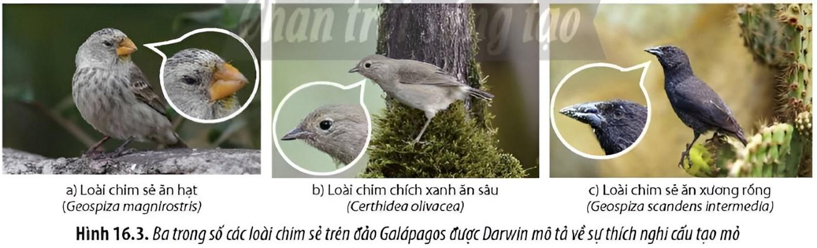
Đáp án: ĐĐĐS
Mức độ: a) Nhận biết; b) Nhận biết; c) Nhận biết; d) Nhận biết
Kiến thức: Quan sát – giả thuyết – kiểm chứng
Thành phần năng lực: a) Nhận thức sinh học; b) Nhận thức sinh học; c) Nhận thức sinh học; d) Nhận thức sinh học
Chỉ báo: a) NT1; b) NT1; c) NT1; d) NT1
YCCĐ: Nêu được phương pháp mà Darwin đã sử dụng để xây dựng học thuyết về chọn lọc tự nhiên và hình thành loài (quan sát, hình thành giả thuyết, kiểm chứng giả thuyết).
[[META A]] Đáp án=Đ | Mức độ=Nhận biết | Thành phần năng lực=Nhận thức sinh học | Chỉ báo=NT1
[[META B]] Đáp án=Đ | Mức độ=Nhận biết | Thành phần năng lực=Nhận thức sinh học | Chỉ báo=NT1
[[META C]] Đáp án=Đ | Mức độ=Nhận biết | Thành phần năng lực=Nhận thức sinh học | Chỉ báo=NT1
[[META D]] Đáp án=S | Mức độ=Nhận biết | Thành phần năng lực=Nhận thức sinh học | Chỉ báo=NT1
a) Ghi nhận các dạng mỏ khác nhau là bước quan sát.
b) Đề xuất nguồn thức ăn khác nhau tạo áp lực chọn lọc khác nhau là bước hình thành giả thuyết.
c) Đối chiếu dự đoán của giả thuyết với dữ liệu về mỏ và thức ăn là bước kiểm chứng giả thuyết.
d) Kiểm chứng giả thuyết phải diễn ra trước khi có quan sát.

Hướng dẫn giải: a), b), c) Đúng theo trình tự phương pháp. d) Sai: quan sát diễn ra trước việc hình thành và kiểm chứng giả thuyết.
Câu 4. Từ dữ kiện về rùa Galapagos ở môi trường ẩm và khô, mỗi nhận định sau đây về phương pháp Darwin là Đúng hay Sai?
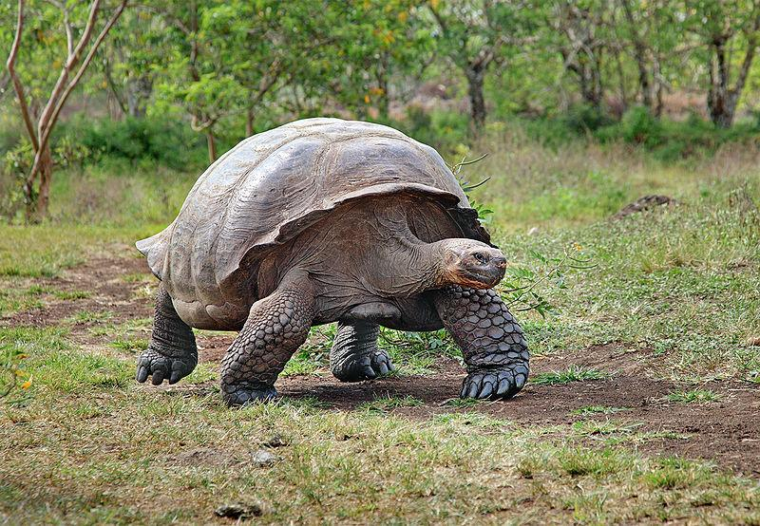
Đáp án: ĐĐĐS
Mức độ: a) Nhận biết; b) Nhận biết; c) Nhận biết; d) Nhận biết
Kiến thức: Vận dụng ba bước phương pháp vào dữ kiện rùa Galapagos
Thành phần năng lực: a) Nhận thức sinh học; b) Nhận thức sinh học; c) Nhận thức sinh học; d) Nhận thức sinh học
Chỉ báo: a) NT1; b) NT1; c) NT1; d) NT1
YCCĐ: Nêu được phương pháp mà Darwin đã sử dụng để xây dựng học thuyết về chọn lọc tự nhiên và hình thành loài (quan sát, hình thành giả thuyết, kiểm chứng giả thuyết).
[[META A]] Đáp án=Đ | Mức độ=Nhận biết | Thành phần năng lực=Nhận thức sinh học | Chỉ báo=NT1
[[META B]] Đáp án=Đ | Mức độ=Nhận biết | Thành phần năng lực=Nhận thức sinh học | Chỉ báo=NT1
[[META C]] Đáp án=Đ | Mức độ=Nhận biết | Thành phần năng lực=Nhận thức sinh học | Chỉ báo=NT1
[[META D]] Đáp án=S | Mức độ=Nhận biết | Thành phần năng lực=Nhận thức sinh học | Chỉ báo=NT1
a) Ghi nhận sự khác nhau về cổ và mai rùa là bước quan sát.
b) Đề xuất điều kiện thức ăn khác nhau có liên quan đến chọn lọc là bước hình thành giả thuyết.
c) So sánh dự đoán với nhiều quần thể rùa là một cách kiểm chứng giả thuyết.
d) Quan sát và kiểm chứng là cùng một bước và không cần phân biệt.

Hướng dẫn giải: a), b), c) Đúng. d) Sai: quan sát và kiểm chứng là các bước khác nhau trong quy trình.
Câu 5. Dữ liệu về bướm sâu đo bạch dương có thể được dùng trong nghiên cứu chọn lọc tự nhiên. Mỗi nhận định sau đây là Đúng hay Sai?

Đáp án: ĐĐĐS
Mức độ: a) Nhận biết; b) Nhận biết; c) Nhận biết; d) Nhận biết
Kiến thức: Kiểm chứng giả thuyết bằng dữ liệu
Thành phần năng lực: a) Nhận thức sinh học; b) Nhận thức sinh học; c) Nhận thức sinh học; d) Nhận thức sinh học
Chỉ báo: a) NT1; b) NT1; c) NT1; d) NT1
YCCĐ: Nêu được phương pháp mà Darwin đã sử dụng để xây dựng học thuyết về chọn lọc tự nhiên và hình thành loài (quan sát, hình thành giả thuyết, kiểm chứng giả thuyết).
[[META A]] Đáp án=Đ | Mức độ=Nhận biết | Thành phần năng lực=Nhận thức sinh học | Chỉ báo=NT1
[[META B]] Đáp án=Đ | Mức độ=Nhận biết | Thành phần năng lực=Nhận thức sinh học | Chỉ báo=NT1
[[META C]] Đáp án=Đ | Mức độ=Nhận biết | Thành phần năng lực=Nhận thức sinh học | Chỉ báo=NT1
[[META D]] Đáp án=S | Mức độ=Nhận biết | Thành phần năng lực=Nhận thức sinh học | Chỉ báo=NT1
a) Ghi nhận màu cánh và màu thân cây là hoạt động quan sát.
b) Đề xuất bướm có màu phù hợp nền sống sót tốt hơn là hình thành giả thuyết.
c) Đối chiếu tỉ lệ các dạng màu trước và sau biến đổi môi trường là kiểm chứng giả thuyết.
d) Kiểm chứng giả thuyết không cần dùng dữ liệu.

Hướng dẫn giải: a), b), c) Đúng. d) Sai: kiểm chứng phải dựa trên bằng chứng hoặc dữ liệu phù hợp.
Câu 6. Từ quan sát chim sẻ Galapagos, mỗi nhận định sau đây về ba bước phương pháp Darwin là Đúng hay Sai?

Đáp án: ĐĐSĐ
Mức độ: a) Nhận biết; b) Nhận biết; c) Nhận biết; d) Nhận biết
Kiến thức: Phương pháp Darwin từ quan sát chim sẻ
Thành phần năng lực: a) Nhận thức sinh học; b) Nhận thức sinh học; c) Nhận thức sinh học; d) Nhận thức sinh học
Chỉ báo: a) NT1; b) NT1; c) NT1; d) NT1
YCCĐ: Nêu được phương pháp mà Darwin đã sử dụng để xây dựng học thuyết về chọn lọc tự nhiên và hình thành loài (quan sát, hình thành giả thuyết, kiểm chứng giả thuyết).
[[META A]] Đáp án=Đ | Mức độ=Nhận biết | Thành phần năng lực=Nhận thức sinh học | Chỉ báo=NT1
[[META B]] Đáp án=Đ | Mức độ=Nhận biết | Thành phần năng lực=Nhận thức sinh học | Chỉ báo=NT1
[[META C]] Đáp án=S | Mức độ=Nhận biết | Thành phần năng lực=Nhận thức sinh học | Chỉ báo=NT1
[[META D]] Đáp án=Đ | Mức độ=Nhận biết | Thành phần năng lực=Nhận thức sinh học | Chỉ báo=NT1
a) Ghi nhận các dạng mỏ là bước quan sát.
b) Đề xuất sự phân hoá do chọn lọc là bước hình thành giả thuyết.
c) Hình thành giả thuyết phải có trước mọi quan sát.
d) Dùng thêm bằng chứng để đối chiếu với dự đoán là bước kiểm chứng giả thuyết.

Hướng dẫn giải: a), b), d) Đúng. c) Sai: quan sát là cơ sở để hình thành giả thuyết.
Câu 7. Quan sát mô hình chọn lọc ở vi khuẩn và xét quy trình nghiên cứu, mỗi nhận định sau đây là Đúng hay Sai?
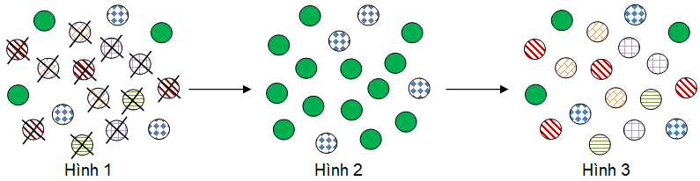
Đáp án: ĐĐĐS
Mức độ: a) Nhận biết; b) Nhận biết; c) Nhận biết; d) Nhận biết
Kiến thức: Nhận diện các bước của phương pháp nghiên cứu
Thành phần năng lực: a) Nhận thức sinh học; b) Nhận thức sinh học; c) Nhận thức sinh học; d) Nhận thức sinh học
Chỉ báo: a) NT1; b) NT1; c) NT1; d) NT1
YCCĐ: Nêu được phương pháp mà Darwin đã sử dụng để xây dựng học thuyết về chọn lọc tự nhiên và hình thành loài (quan sát, hình thành giả thuyết, kiểm chứng giả thuyết).
[[META A]] Đáp án=Đ | Mức độ=Nhận biết | Thành phần năng lực=Nhận thức sinh học | Chỉ báo=NT1
[[META B]] Đáp án=Đ | Mức độ=Nhận biết | Thành phần năng lực=Nhận thức sinh học | Chỉ báo=NT1
[[META C]] Đáp án=Đ | Mức độ=Nhận biết | Thành phần năng lực=Nhận thức sinh học | Chỉ báo=NT1
[[META D]] Đáp án=S | Mức độ=Nhận biết | Thành phần năng lực=Nhận thức sinh học | Chỉ báo=NT1
a) Ghi nhận sự khác nhau về khả năng sống sót là bước quan sát.
b) Đề xuất rằng môi trường chọn lọc các biến dị sẵn có là bước hình thành giả thuyết.
c) Dùng mô hình để xem dự đoán có phù hợp kết quả là bước kiểm chứng giả thuyết.
d) Kiểm chứng giả thuyết đồng nghĩa với bỏ qua kết quả không phù hợp.

Hướng dẫn giải: a), b), c) Đúng. d) Sai: kiểm chứng phải xem xét cả kết quả phù hợp và không phù hợp.
Câu 8. Quan sát hình chọn lọc nhân tạo từ cải dại và xét phương pháp Darwin, mỗi nhận định sau đây là Đúng hay Sai?
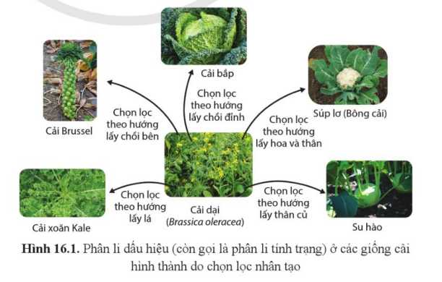
Đáp án: ĐĐĐS
Mức độ: a) Nhận biết; b) Nhận biết; c) Nhận biết; d) Nhận biết
Kiến thức: Chọn lọc nhân tạo trong phương pháp Darwin
Thành phần năng lực: a) Nhận thức sinh học; b) Nhận thức sinh học; c) Nhận thức sinh học; d) Nhận thức sinh học
Chỉ báo: a) NT1; b) NT1; c) NT1; d) NT1
YCCĐ: Nêu được phương pháp mà Darwin đã sử dụng để xây dựng học thuyết về chọn lọc tự nhiên và hình thành loài (quan sát, hình thành giả thuyết, kiểm chứng giả thuyết).
[[META A]] Đáp án=Đ | Mức độ=Nhận biết | Thành phần năng lực=Nhận thức sinh học | Chỉ báo=NT1
[[META B]] Đáp án=Đ | Mức độ=Nhận biết | Thành phần năng lực=Nhận thức sinh học | Chỉ báo=NT1
[[META C]] Đáp án=Đ | Mức độ=Nhận biết | Thành phần năng lực=Nhận thức sinh học | Chỉ báo=NT1
[[META D]] Đáp án=S | Mức độ=Nhận biết | Thành phần năng lực=Nhận thức sinh học | Chỉ báo=NT1
a) Ghi nhận nhiều dạng cải từ một tổ tiên là hoạt động quan sát.
b) Từ dữ kiện chọn lọc nhân tạo, Darwin có thể hình thành giả thuyết về khả năng biến đổi của sinh vật.
c) Dùng kết quả chọn giống để đối chiếu với giả thuyết là kiểm chứng giả thuyết.
d) Chọn lọc nhân tạo không thể cung cấp bất kì bằng chứng nào cho việc kiểm chứng giả thuyết.

Hướng dẫn giải: a), b), c) Đúng. d) Sai: dữ liệu chọn lọc nhân tạo là một nguồn bằng chứng Darwin dùng để củng cố lập luận.
DẠNG 3. CÂU HỎI TRẢ LỜI NGẮN
Câu 1. Phương pháp Darwin sử dụng để xây dựng học thuyết về chọn lọc tự nhiên và hình thành loài gồm mấy bước cơ bản: quan sát, hình thành giả thuyết, kiểm chứng giả thuyết?
Đáp án: 3
Mức độ: Nhận biết
Kiến thức: Ba bước trong phương pháp Darwin
Thành phần năng lực: Nhận thức sinh học
Chỉ báo: NT3
YCCĐ: Nêu được phương pháp mà Darwin đã sử dụng để xây dựng học thuyết về chọn lọc tự nhiên và hình thành loài (quan sát, hình thành giả thuyết, kiểm chứng giả thuyết).

Hướng dẫn giải: Có 3 bước: quan sát, hình thành giả thuyết và kiểm chứng giả thuyết.
Câu 2. Trong 6 cụm từ sau, có bao nhiêu cụm từ là tên bước trong phương pháp Darwin được nêu ở YCCĐ: quan sát, hình thành giả thuyết, kiểm chứng giả thuyết, chọn lọc tự nhiên, phân li tính trạng, đột biến gene?
Đáp án: 3
Mức độ: Nhận biết
Kiến thức: Tên các bước trong phương pháp Darwin
Thành phần năng lực: Nhận thức sinh học
Chỉ báo: NT3
YCCĐ: Nêu được phương pháp mà Darwin đã sử dụng để xây dựng học thuyết về chọn lọc tự nhiên và hình thành loài (quan sát, hình thành giả thuyết, kiểm chứng giả thuyết).

Hướng dẫn giải: Ba cụm từ là tên bước: quan sát, hình thành giả thuyết, kiểm chứng giả thuyết. Vậy có 3.
Câu 3. Trong 4 hoạt động sau, có bao nhiêu hoạt động thuộc ba bước của phương pháp Darwin: (1) ghi nhận dữ kiện thực tế; (2) đề xuất cách giải thích; (3) đối chiếu dự đoán với bằng chứng; (4) đặt tên loài bằng danh pháp hai phần?
Đáp án: 3
Mức độ: Nhận biết
Kiến thức: Nhận diện hoạt động trong phương pháp Darwin
Thành phần năng lực: Nhận thức sinh học
Chỉ báo: NT3
YCCĐ: Nêu được phương pháp mà Darwin đã sử dụng để xây dựng học thuyết về chọn lọc tự nhiên và hình thành loài (quan sát, hình thành giả thuyết, kiểm chứng giả thuyết).

Hướng dẫn giải: (1) là quan sát, (2) là hình thành giả thuyết, (3) là kiểm chứng; (4) không thuộc ba bước được nêu. Vậy có 3.
Câu 4. Trong 4 hoạt động sau, có bao nhiêu hoạt động thuộc bước quan sát: (1) ghi nhận sinh vật sinh nhiều con; (2) ghi nhận cá thể cùng loài có sai khác; (3) đề xuất chọn lọc tự nhiên; (4) ghi nhận nguồn sống có giới hạn?
Đáp án: 3
Mức độ: Nhận biết
Kiến thức: Bước quan sát
Thành phần năng lực: Nhận thức sinh học
Chỉ báo: NT3
YCCĐ: Nêu được phương pháp mà Darwin đã sử dụng để xây dựng học thuyết về chọn lọc tự nhiên và hình thành loài (quan sát, hình thành giả thuyết, kiểm chứng giả thuyết).

Hướng dẫn giải: Các hoạt động (1), (2), (4) là quan sát; (3) là hình thành giả thuyết. Vậy có 3.
Câu 5. Trong 4 hoạt động sau, có bao nhiêu hoạt động thuộc bước kiểm chứng giả thuyết: (1) đối chiếu dự đoán với kết quả chọn giống; (2) so sánh giả thuyết với dữ liệu thực tế; (3) ghi nhận biến dị cá thể; (4) dùng thêm bằng chứng để xem giả thuyết có phù hợp?
Đáp án: 3
Mức độ: Nhận biết
Kiến thức: Bước kiểm chứng giả thuyết
Thành phần năng lực: Nhận thức sinh học
Chỉ báo: NT3
YCCĐ: Nêu được phương pháp mà Darwin đã sử dụng để xây dựng học thuyết về chọn lọc tự nhiên và hình thành loài (quan sát, hình thành giả thuyết, kiểm chứng giả thuyết).

Hướng dẫn giải: (1), (2), (4) thuộc kiểm chứng; (3) thuộc quan sát. Vậy có 3.
Câu 6. Trong 5 hoạt động sau, có bao nhiêu hoạt động thuộc bước quan sát: (1) ghi nhận biến dị cá thể; (2) ghi nhận tiềm năng sinh sản lớn; (3) ghi nhận nguồn sống hữu hạn; (4) đề xuất chọn lọc tự nhiên; (5) ghi nhận các dạng mỏ chim sẻ khác nhau?
Đáp án: 4
Mức độ: Nhận biết
Kiến thức: Bước quan sát
Thành phần năng lực: Nhận thức sinh học
Chỉ báo: NT3
YCCĐ: Nêu được phương pháp mà Darwin đã sử dụng để xây dựng học thuyết về chọn lọc tự nhiên và hình thành loài (quan sát, hình thành giả thuyết, kiểm chứng giả thuyết).

Hướng dẫn giải: (1), (2), (3), (5) là quan sát; (4) là hình thành giả thuyết. Vậy có 4.
Câu 7. Trong 5 hoạt động sau, có bao nhiêu hoạt động phù hợp với phương pháp Darwin: (1) quan sát có hệ thống; (2) hình thành giả thuyết; (3) kiểm chứng giả thuyết bằng bằng chứng; (4) thu thập dữ liệu từ nhiều nguồn; (5) bỏ qua dữ liệu trái với giả thuyết?
Đáp án: 4
Mức độ: Nhận biết
Kiến thức: Đặc điểm phương pháp Darwin
Thành phần năng lực: Nhận thức sinh học
Chỉ báo: NT3
YCCĐ: Nêu được phương pháp mà Darwin đã sử dụng để xây dựng học thuyết về chọn lọc tự nhiên và hình thành loài (quan sát, hình thành giả thuyết, kiểm chứng giả thuyết).

Hướng dẫn giải: (1), (2), (3), (4) phù hợp; (5) không phù hợp với kiểm chứng khoa học. Vậy có 4.
Câu 8. Trong trình tự ba bước của phương pháp Darwin, bước “quan sát” đứng ở vị trí thứ mấy?
Đáp án: 1
Mức độ: Nhận biết
Kiến thức: Trình tự phương pháp Darwin
Thành phần năng lực: Nhận thức sinh học
Chỉ báo: NT3
YCCĐ: Nêu được phương pháp mà Darwin đã sử dụng để xây dựng học thuyết về chọn lọc tự nhiên và hình thành loài (quan sát, hình thành giả thuyết, kiểm chứng giả thuyết).

Hướng dẫn giải: Trình tự là quan sát → hình thành giả thuyết → kiểm chứng giả thuyết, nên quan sát ở vị trí 1.
Câu 9. Trong 6 hoạt động sau, có bao nhiêu hoạt động thuộc bước quan sát: (1) ghi nhận sinh vật có tiềm năng sinh sản lớn; (2) ghi nhận cá thể cùng loài có sai khác; (3) ghi nhận số cá thể sống đến tuổi sinh sản ít hơn số con sinh ra; (4) đề xuất chọn lọc tự nhiên; (5) ghi nhận sinh vật Galapagos khác nhau; (6) kiểm tra dự đoán bằng dữ liệu?
Đáp án: 4
Mức độ: Nhận biết
Kiến thức: Những quan sát nền tảng của Darwin
Thành phần năng lực: Nhận thức sinh học
Chỉ báo: NT3
YCCĐ: Nêu được phương pháp mà Darwin đã sử dụng để xây dựng học thuyết về chọn lọc tự nhiên và hình thành loài (quan sát, hình thành giả thuyết, kiểm chứng giả thuyết).

Hướng dẫn giải: (1), (2), (3), (5) là quan sát; (4) là hình thành giả thuyết và (6) là kiểm chứng. Vậy có 4.
Câu 10. Trong 5 hoạt động sau, có bao nhiêu hoạt động thuộc bước hình thành giả thuyết: (1) đề xuất chọn lọc tự nhiên; (2) cho rằng biến dị phù hợp được giữ lại; (3) ghi nhận biến dị cá thể; (4) đề xuất các loài có tổ tiên chung; (5) đo đếm số cá thể trong quần thể?
Đáp án: 3
Mức độ: Nhận biết
Kiến thức: Bước hình thành giả thuyết
Thành phần năng lực: Nhận thức sinh học
Chỉ báo: NT3
YCCĐ: Nêu được phương pháp mà Darwin đã sử dụng để xây dựng học thuyết về chọn lọc tự nhiên và hình thành loài (quan sát, hình thành giả thuyết, kiểm chứng giả thuyết).

Hướng dẫn giải: (1), (2), (4) là các giả thuyết/cách giải thích; (3), (5) là quan sát. Vậy có 3.
Câu 11. Sắp xếp ba bước sau theo trình tự phương pháp Darwin: (1) kiểm chứng giả thuyết; (2) quan sát; (3) hình thành giả thuyết. Ghi đáp án bằng dãy ba chữ số.
Đáp án: 231
Mức độ: Nhận biết
Kiến thức: Trình tự ba bước phương pháp Darwin
Thành phần năng lực: Nhận thức sinh học
Chỉ báo: NT3
YCCĐ: Nêu được phương pháp mà Darwin đã sử dụng để xây dựng học thuyết về chọn lọc tự nhiên và hình thành loài (quan sát, hình thành giả thuyết, kiểm chứng giả thuyết).

Hướng dẫn giải: Trình tự đúng là quan sát (2) → hình thành giả thuyết (3) → kiểm chứng giả thuyết (1), nên đáp án 231.
Câu 12. Từ hình các dạng cải Brassica oleracea, xét ba hoạt động: (1) quan sát sự đa dạng các giống cải; (2) hình thành giả thuyết về khả năng biến đổi của sinh vật; (3) dùng kết quả chọn giống để kiểm chứng giả thuyết. Có bao nhiêu hoạt động thuộc ba bước phương pháp Darwin?
Đáp án: 3
Mức độ: Nhận biết
Kiến thức: Phương pháp Darwin qua ví dụ chọn lọc nhân tạo
Thành phần năng lực: Nhận thức sinh học
Chỉ báo: NT3
YCCĐ: Nêu được phương pháp mà Darwin đã sử dụng để xây dựng học thuyết về chọn lọc tự nhiên và hình thành loài (quan sát, hình thành giả thuyết, kiểm chứng giả thuyết).

Hướng dẫn giải: Cả ba hoạt động lần lượt tương ứng với quan sát, hình thành giả thuyết và kiểm chứng giả thuyết. Vậy có 3.

